Séparation / Digestion

# Digestion

🡪 Formation de peptides par clivage enzymatique ou chimique

SEULE MÉTHODE pour avoir des infos à partir de protéines séparées en gel

Pour faciliter l’accès aux sites de clivage ↔ dénaturation de la protéine

|  |  |
| --- | --- |
| Trypsine | Lys-C |
| - Clivage après Arg et Lys SAUF si suivi par Pro  - Création peptides ~800-2800 Da | - Clivage après Lys  - Forme gros peptides  - Utilisable plus libre |
| Utilisation en combinaison | |

/!\ ATTENTION à la compatibilité entre tampon et enzyme

/!\ Retirer les détergents ou utilisation de détergents clivables

1. Retirer les détergents & contaminants
2. Gel-Assisted

Utilisation d’un gel à micropores, on fait traverser la solution protéines + détergents

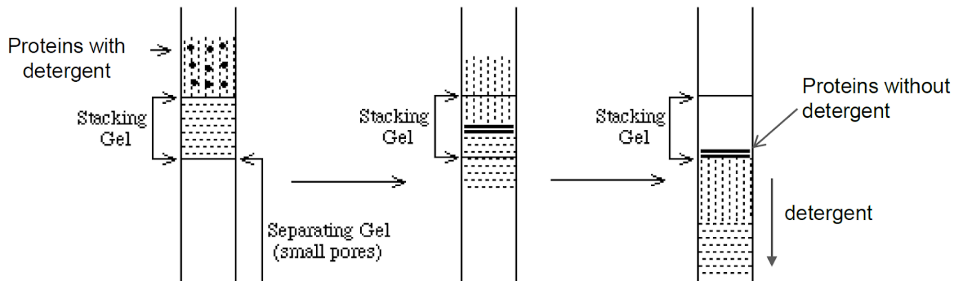→ Les protéines restent dans le gel

1. FASP (= Filter-Aided Sample Preparation)

Permet la préparation d’un microréacteur

Limite la manipulation de l’échantillon

/!\ Élimine les contaminants & protéines non digérées

Utilisation des filtres avec différentes tailles (10, 30, 50k)

→ /!\ temps centrifugation dépend de la taille du filtre → BEST : 30-50k

Variants: eFASP / MED-FASP / FFPE-FASP

1. S-Trap

Compatible SDS et des solvant comme méthanol MeOH

Filtres = plusieurs couches superposées

1. Comparaison

→ Nombre de protéines identifiés équivalent

→ Nombre de peptides plus important en FASP :

- couverture de séquence + grande

- score identification + haut

- quantification + précise

→ Digestion en gel : 56h pour analyse MS